ФГБОУ ВО
Уфимский университет науки и технологий
Институт информатики, математики и робототехники

100 | 1 | 2 | 3 | 4 | 5 | 6 | 7 | 8 | 9 | 10 | 11 | 12
90
80
70
60
50
40
30
20
10

Лабораторная работа №1
Моделирование и анализ бизнес-процесса «As-Is» для выявления узких мест

ПОЯСНИТЕЛЬНАЯ ЗАПИСКА

к практической работе по дисциплине | Методологии исследования организационных систем

0000.000000.000ЛР
(обозначение документа)

Группа |  |  | Фамилия И.О. | Подпись | Дата | Оценка
Группа | КАИД-104М
Студент |  |  | Воробьев И. С.
Консультант |  |  | Сметанина О. Н.
Принял |  |  | Сметанина О. Н.

Уфа 2026 г.
Содержание
1 Цель работы 3
2 Объект и границы исследования 4
2.1 Объект 4
2.2 Границы 4
2.3 Нотация и инструменты 4
3 Ход выполнения работы 5
3.1 Ролевая модель 5
3.2 Описание процесса As-Is 5
3.3 Схема процесса As-Is 6
3.4 Атрибуция потоков данных 6
4 Выявление проблемных зон 7
5 Сравнительный анализ временных затрат 8
6 Выводы 9

Цель работы
Целью работы является формализация существующего (As-Is) бизнес-процесса контроля применения средств индивидуальной защиты (СИЗ) на сварочном участке в нотации BPMN 2.0, выявление потерь, дублирования функций и узких мест для обоснования необходимости автоматизации в рамках темы выпускной квалификационной работы.

Объект и границы исследования

Объект
Бизнес-процесс «Периодический контроль применения СИЗ на сварочном участке» описывает текущий (ручной) порядок контроля до внедрения системы видеоаналитики.

Границы
Точкой входа является начало рабочей смены (мастер приступает к выдаче сменного задания и обходу участка). Точкой выхода является момент, когда смена закрыта, отчёт о нарушениях сдан и по нему принято решение о мерах воздействия.
Исключаются смежные процессы: учёт выдачи СИЗ в АСУ ОТ (процесс начинается после него), расследование несчастных случаев (процесс заканчивается до него), а также медосмотры, обучение персонала и ремонт оборудования.

Нотация и инструменты
Нотация BPMN 2.0, уровень детализации 2 (исполняемый). Схема построена в Camunda Modeler и сохранена в файл As-Is_Контроль_СИЗ.bpmn.

Ход выполнения работы

Ролевая модель
Таблица 1. Ролевая модель процесса
Роль | Отдел / должность | Функции в процессе
Инициатор | Мастер участка | Начало смены, выдача задания, обход, первичная проверка
Исполнитель | Сварщик | Работа на месте, ношение и поправка СИЗ
Контролёр | Служба охраны труда | Обобщение данных о нарушениях, повторный инструктаж
Утверждающий | Начальник цеха | Решение о мерах воздействия, оформление взыскания
Наблюдатель | Служба безопасности / видеонаблюдение | Плановый просмотр видеоархива, фиксация нарушений

Описание процесса As-Is
Идеальная последовательность: мастер начинает смену, проводит инструктаж и выдаёт сменное задание; обходит сварочный участок; визуально проверяет наличие СИЗ (маска, перчатки, обувь) у каждого сварщика; вручную фиксирует результат в журнале обхода (бумага/Excel). Раз в смену ответственный сотрудник просматривает архив видеонаблюдения и при обнаружении нарушения делает запись в журнале нарушений. В конце смены мастер формирует отчёт в Excel, передаёт его в службу охраны труда, где данные обобщаются; начальник цеха принимает решение о мерах воздействия.
Исключения и альтернативные сценарии приведены в таблице 2.
Таблица 2. Исключения и альтернативные сценарии
№ | Событие | Реакция в процессе As-Is
E1 | Сварщик не на рабочем месте | Мастер уточняет местонахождение и повторяет обход (цикл)
E2 | СИЗ надет не полностью или отсутствует | Устное замечание, сварщик надевает/поправляет СИЗ, повторная проверка и запись в журнал
E3 | Нарушение обнаружено на видео | Запись в журнал нарушений без автоматической привязки к личности
E4 | Журнал заполнен не полностью или утерян | Данные восстанавливаются по памяти, возможны ошибки
E5 | Нарушение выявлено в конце смены | Реакция с задержкой до 4–8 часов

Схема процесса As-Is
Схема бизнес-процесса в нотации BPMN 2.0 приведена на рисунке 1.
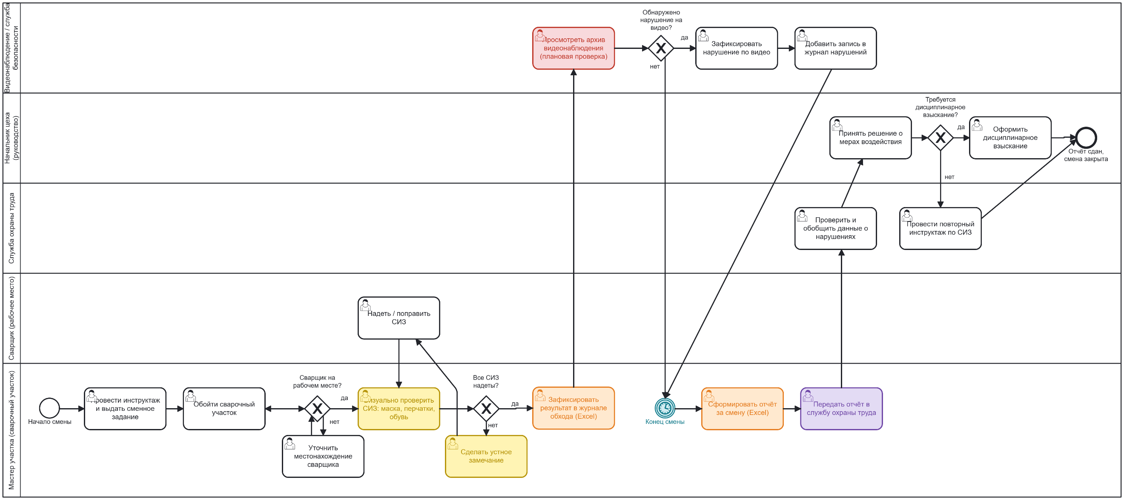
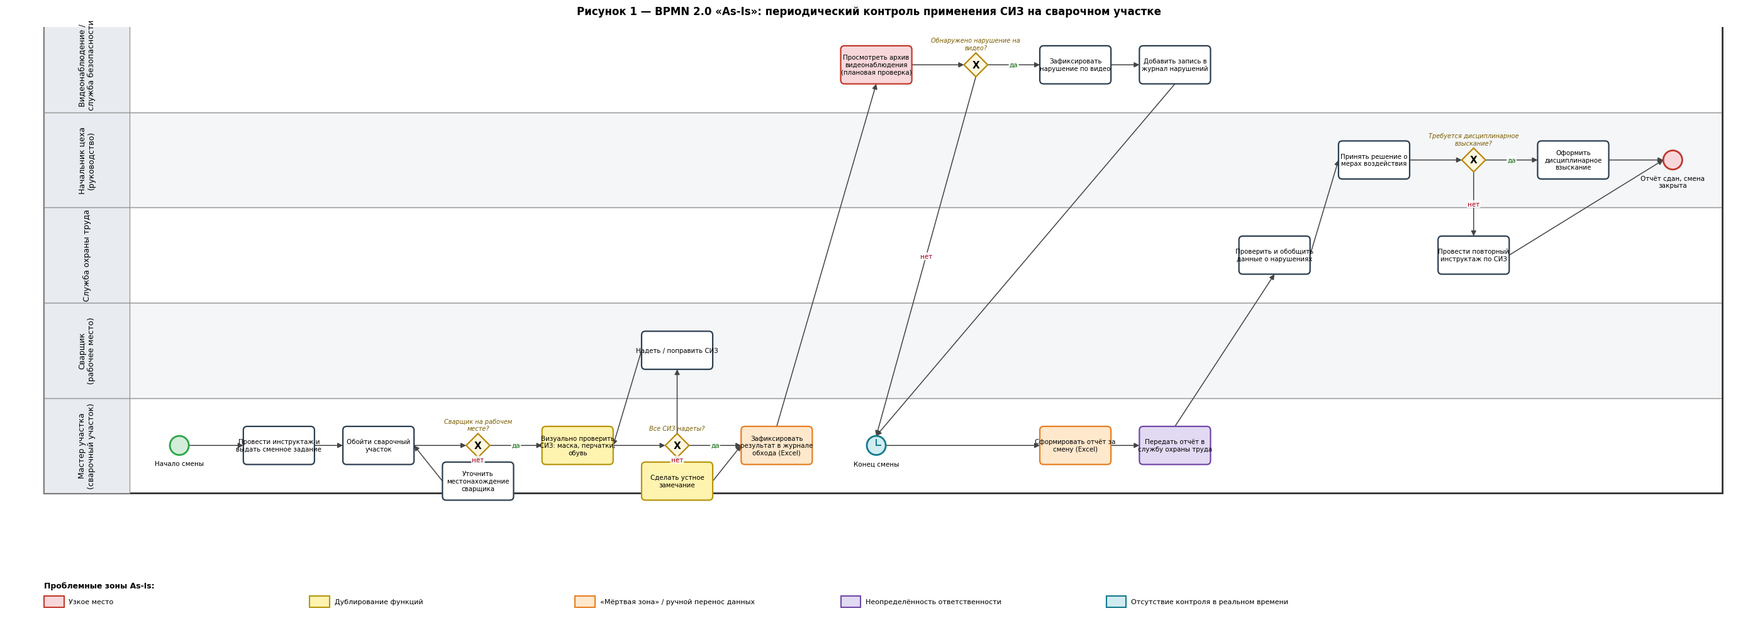
Рисунок 1. BPMN 2.0 «As-Is»: периодический контроль применения СИЗ на сварочном участке

Атрибуция потоков данных
Таблица 3. Атрибуция потоков данных
Задача | Вход | Выход | Система-источник
Визуально проверить СИЗ | образ работника | результат проверки | визуально
Зафиксировать результат в журнале обхода | результат проверки | запись в Excel | Excel (вручную)
Просмотреть архив видеонаблюдения | видеозапись | вывод о нарушении | видеорегистратор
Зафиксировать нарушение по видео | видеокадр | запись о нарушении | Excel (вручную)
Сформировать отчёт за смену | журнал обхода | отчёт (XLSX/PDF) | Excel (вручную)
Передать отчёт в службу ОТ | файл отчёта | принятый отчёт | e-mail / бумага
Проверить и обобщить данные | отчёт | сводка нарушений | Excel
Оформить дисциплинарное взыскание | решение | приказ | кадровый учёт

Выявление проблемных зон
При анализе схемы «As-Is» выявлены следующие аспекты неэффективности процесса (таблица 4).
Таблица 4. Проблемные зоны процесса As-Is
Тип проблемы | Признак на схеме | Проявление по теме
Узкое место | Задача «Просмотреть архив видеонаблюдения» занимает 90 мин/смену в одной дорожке | Весь видеоархив просматривает один человек, и большая часть времени цикла приходится на ручной визуальный контроль
Дублирование функций | Проверка СИЗ мастером и просмотр видео службой безопасности независимо | Одна и та же проверка выполняется двумя подразделениями
«Мёртвая зона» | Ручные задачи: журнал обхода → отчёт → передача в службу ОТ | Данные переносятся вручную между Excel, бумагой и видеорегистратором, что ведёт к ошибкам ввода
Неопределённость ответственности | Задача «Передать отчёт в службу охраны труда» без явного владельца уведомления | Непонятно, кто уведомляет сварщика и руководство о нарушении
Отсутствие контроля | Событие-таймер «Конец смены» приводит к фиксации только в конце смены | Нарушение фиксируется с задержкой до 4–8 часов, нет реакции в реальном времени

Сравнительный анализ временных затрат
Оценка временных затрат на одну смену (8 часов) для одного мастера/контролёра приведена в таблице 5.
Таблица 5. Сравнение временных затрат на смену
Операция | As-Is, мин | To-Be, мин | Экономия, мин
Обходы и визуальная проверка СИЗ (4 раза за смену) | 60 | 0 | 60
Ведение журнала обхода | 28 | 0 | 28
Просмотр архива видеонаблюдения | 90 | 0 | 90
Формирование отчёта за смену | 45 | 0 | 45
Передача и обобщение данных в службе ОТ | 30 | 0 | 30
Принятие управленческого решения | 20 | 20 | 0
ИТОГО активных ручных затрат | 273 | 30 | 243

Сокращение цикла составляет (273 − 30) / 273 × 100 % ≈ 89 %. Автоматизация этапа проверки и фиксации применения СИЗ за счёт системы мониторинга на компьютерном зрении сокращает ручные временные затраты примерно с 273 до 30 минут на смену, устраняет ручной перенос данных между системами и обеспечивает реакцию на нарушение в реальном времени вместо задержки в 4–8 часов.
Также следует отметить, что в процессе As-Is отсутствуют начальное и конечное события с формализованными таймерами контроля, что не позволяет измерить длительность этапов и выявить отклонения от регламента.

Выводы
В ходе работы формализован существующий бизнес-процесс контроля применения СИЗ на сварочном участке в нотации BPMN 2.0 (As-Is) с распределением задач по дорожкам и покрытием основных сценариев и исключений (E1–E5).
Выявлены пять проблемных зон: узкое место (просмотр видеоархива), дублирование проверок, «мёртвые зоны» ручного переноса данных, неопределённость ответственности и отсутствие контроля в реальном времени. Сформулированы ключевые проблемы для главы «Проектирование процесса To-Be»: ручной перенос данных, ожидание формирования отчёта и отсутствие системы уведомлений.
Количественная оценка показывает, что автоматизация контрольного этапа позволяет сократить цикл процесса примерно на 89 % и перейти от периодического ручного контроля к непрерывному мониторингу в реальном времени, что обосновывает необходимость разработки системы распознавания СИЗ в рамках выпускной квалификационной работы.

